Struktura tisku o seniorátním hospodaření

- Komentář k hospodaření v roce 2013
- Rozvaha a Výsledovka 2012
- Tabulka Struktura výdajů pro rozpočet na rok 2015
- Tabulka o vývoji hospodaření: rozpočet 2013, skutečnost 2013, rozpočet 2014, část skutečnosti roku 2014 a rozpočet na rok 2015. Zároveň je tam přehled všech seniorátních fondů.
- Zpráva o hospodaření se SSF
- Návrhy usnesení konventu – poslední strana ⇐ ⇐ ⇐

Komentář ke skutečnostem hospodaření roku 2013

Příjmy
- Nedoplatek seniorátních repartic za rok 2013 ve výši 7 684,- Kč byl uhrazen v lednu 2014.
- V současné době má seniorát účet u Fio banky. U této banky neplatíme poplatky za bankovní operace a nemáme žádný úrok.
- Ostatní příjmy – byt je nájemné od nájemce bytu v Berouně. Nájemce byl v tomto bytě do 30. září 2013. Od 11. listopadu 2013 je tento byt na základě smlouvy o výpůjčce přenechán bezplatně do využívání FS ČCE Beroun k bydlení jejich faráře.

Výdaje
- Mírné zvýšení příspěvku na bydlení je způsobeno tím, že nově zvolená seniorátní farářka pro mládež měla vyšší příspěvek na bydlení.
- Ostatní – byt tvoří úhrady za společné náklady spojené s provozem berounského bytu (pojistné, el. energii společných prostor, daň z nemovitosti).
- Příspěvky, sen. akce jsou ve výši 22 523,- Kč. V roce 2013 seniorát přispíval na Jarní seniorátní konferenci v Libni, na Seniorátní den v Sedlci-Prčicích, na práci pražského SEMu, na pobyt seniorů v Chotěboři, na licence BibleWorks a dále se spoluúčastnil na vyúčtování příspěvku z nadačního fondu Věry Třebické – Řivnáčové.
- Splátky půjček jsou ve výši 50 000,- Kč. Jedná se o splátku půjčky z JTD určenou na pořízení bytu v Berouně. Stav této půjčky byl k 31. prosinci 2013 ve výši 150 000,- Kč.

Hospodářský výsledek za rok 2013 je zisk ve výši 43 212,11 Kč (viz výsledovka).

Vypracovala Olga Poláková

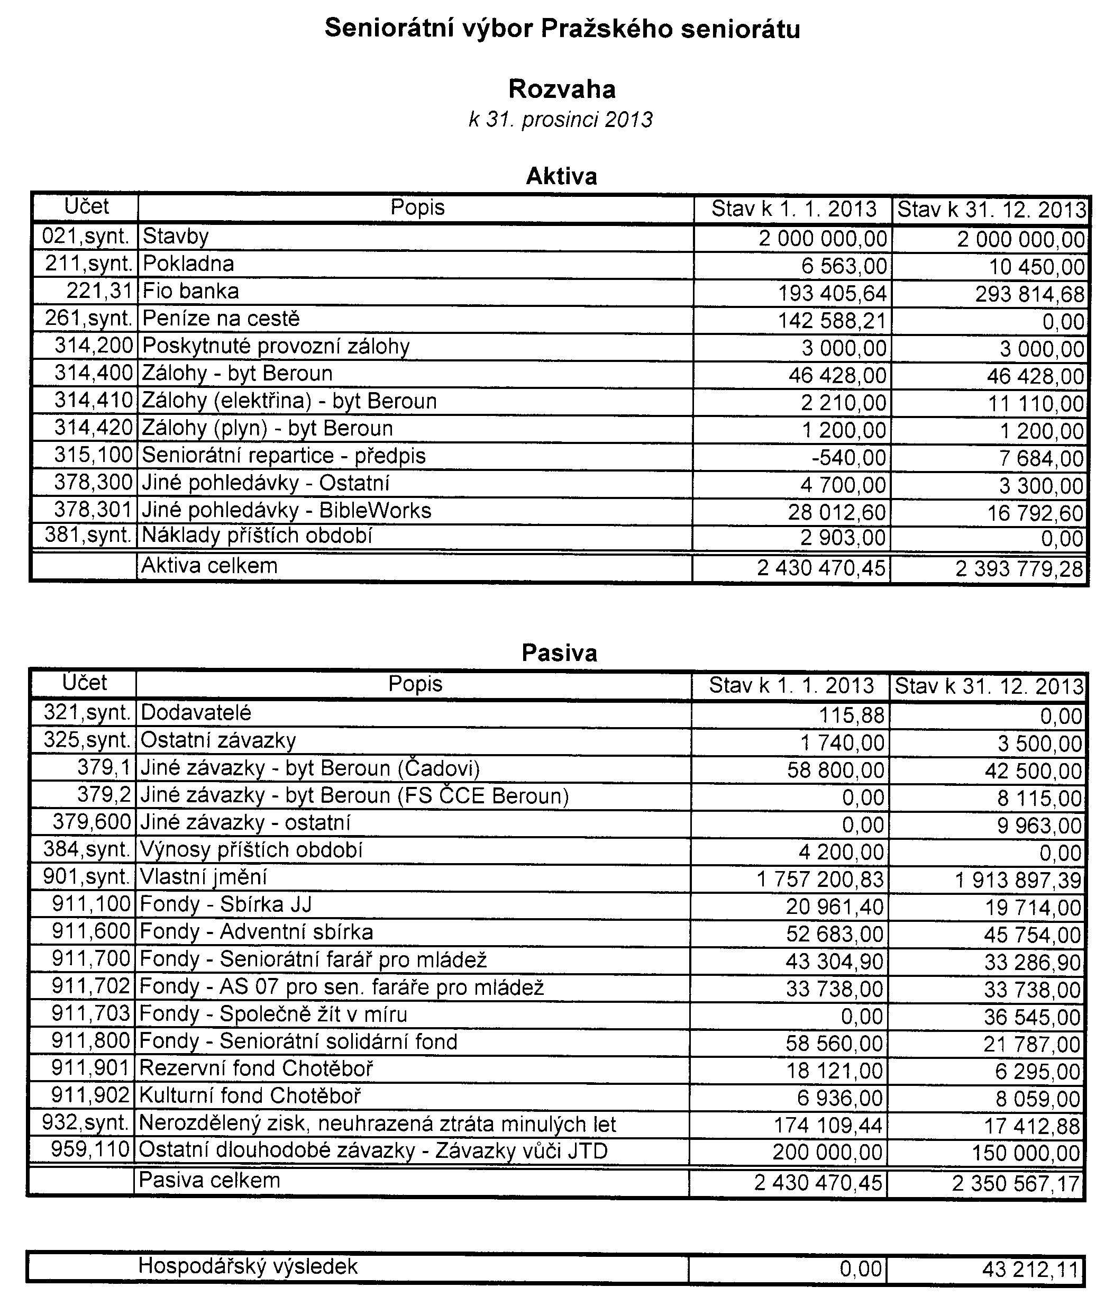

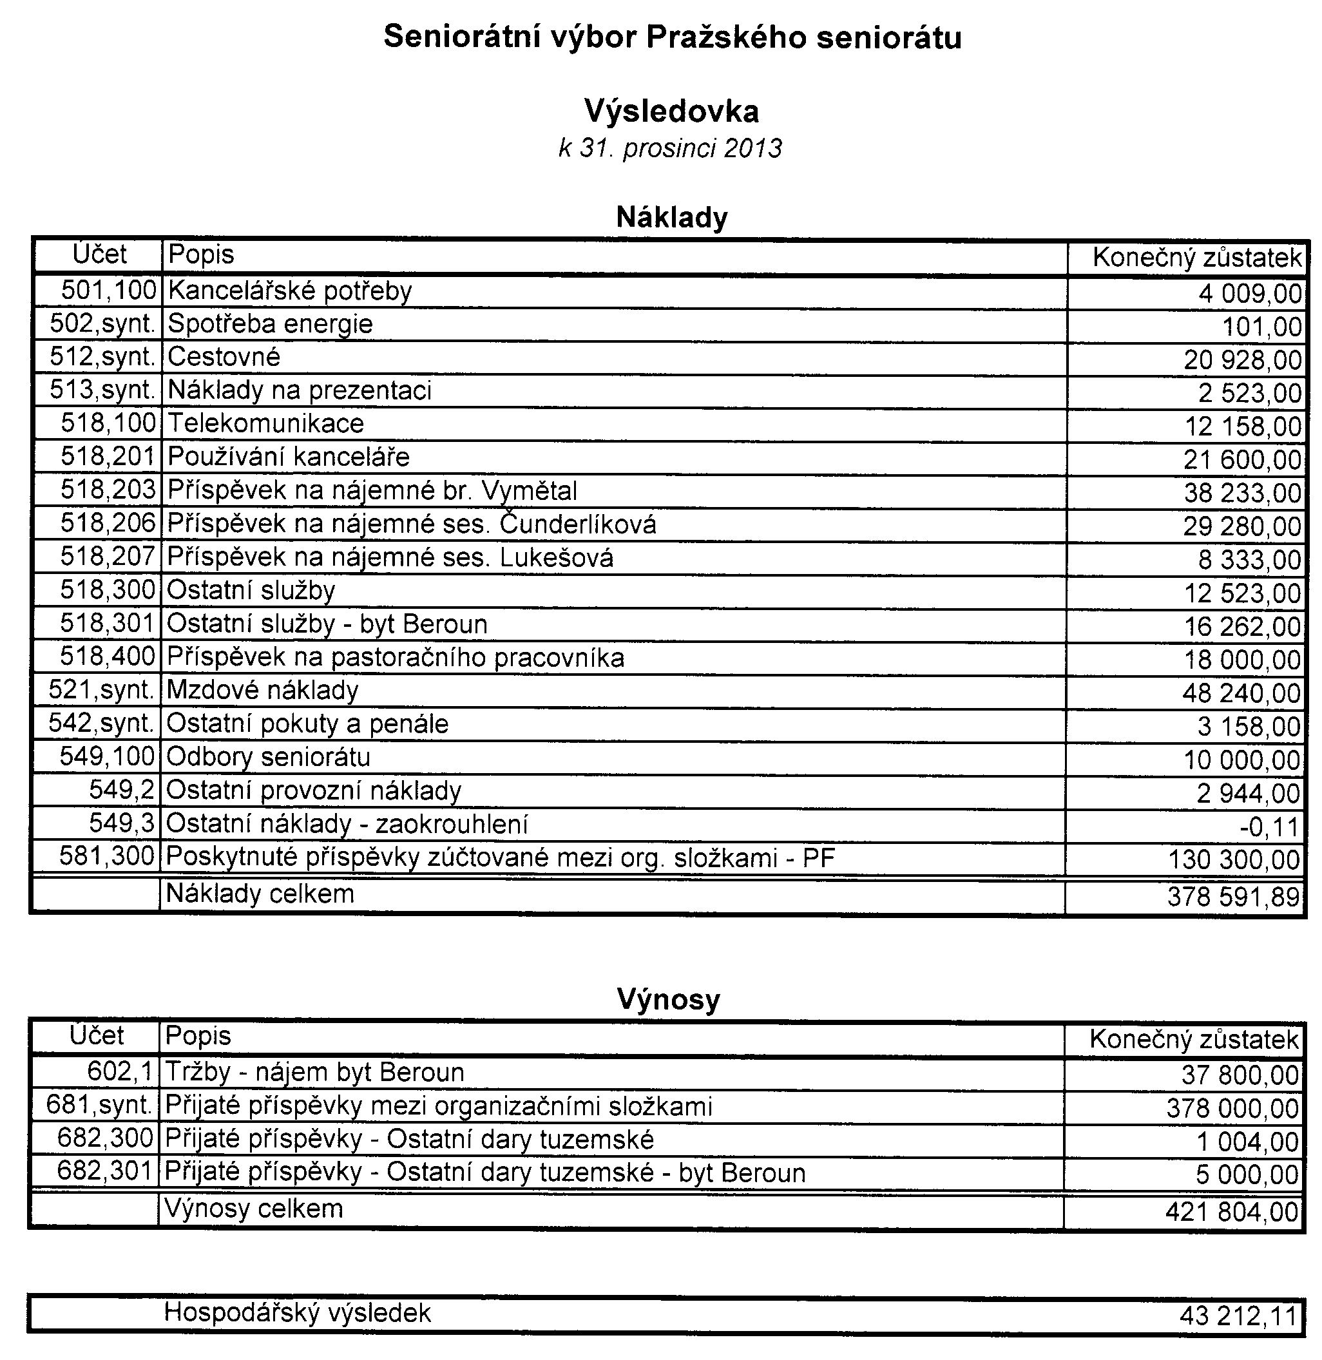

Struktura výdajů pro rozpočet na rok 2015
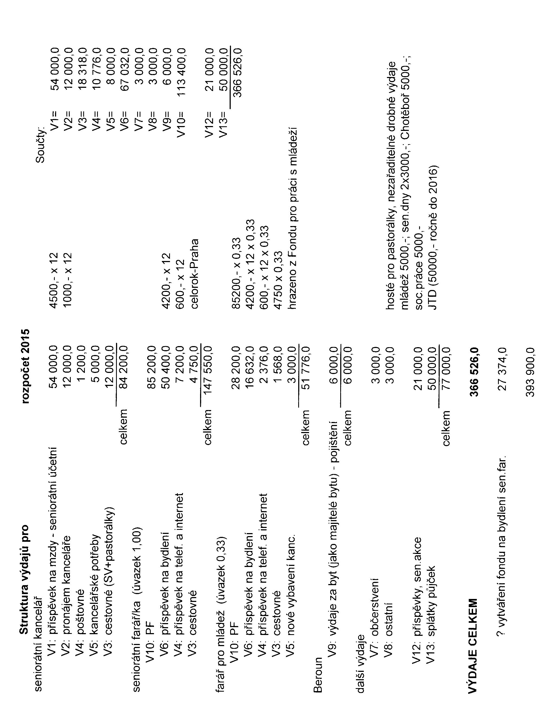

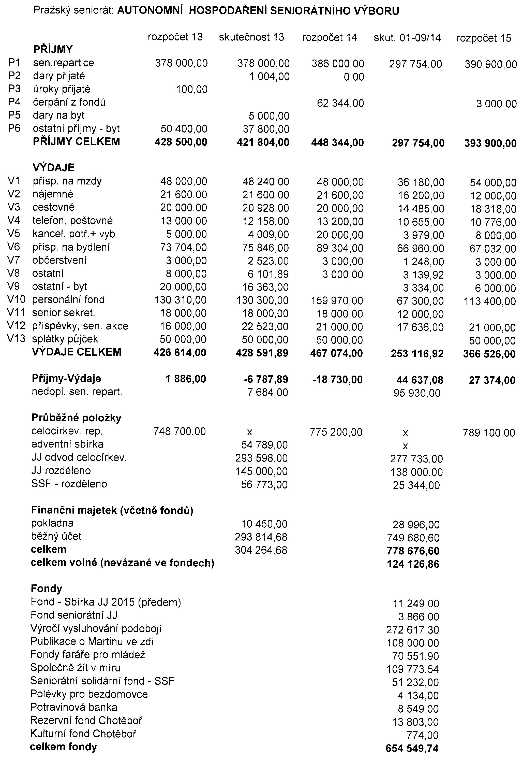

Zpráva o hospodaření Seniorátního solidárního fondu

Zůstatek na fondu ke dni konání předchozího konventu byl 34 050,-.

V podzimním rozdělování roku 2013 uskutečněném v několika etapách
byla přiznána podpora třem sborům:
Radotín 19 800,-
Beroun 10 108,-
Hořovice 2 355,-

V prosinci jsme dostali do SSF dar od soukromé osoby ve výši 20 000,-
Adventní sbírka byla konventem určena pro doplnění SSF a vynesla 54 789,-

V jarním rozdělování roku 2014 byly jen jedna žádost a byla vyřízena následovně:
Beroun 25 344,-
Dodatečně byla avizována i žádost z Benešova, které se chopil sbor Vinohrady, a ten vypomohl benešovským částkou 15 000,-

Zůstatek na fondu ke dnešnímu dni i ke dni konání konventu je 51 232,-.

Pro podzimní rozdělování 2014 jsme neobdržely signály o žádné potřebě. Sbor v Berouně se stal podporovaným sborem.
V tomto roce proto považujeme za zbytečné posilovat SSF adventní sbírkou.

Za SV a komisi SSF vypracovala dne 19.10.2014 Zdena Skuhrová

Návrhy usnesení konventu

- Konvent schvaluje závěrku hospodaření za rok 2013
- Konvent schvaluje zprávu o hospodaření za rok 2013
- Konvent schvaluje převedení hospodářského výsledku za rok 2013 ve výši
43 212,11 Kč do vlastního jmění seniorátu.
- Konvent schvaluje rozpočet na rok 2015

